**МУНИЦИПАЛЬНОЕ БЮДЖЕТНОЕ ДОШКОЛЬНОЕ ОБРАЗОВАТЕЛЬНОЕ УЧРЕЖДЕНИЕ ДЕТСКИЙ САД КОМБИНИРОВАННОГО ВИДА №6 «БЕРЕЗКА»**

**МР «ОЛЕКМИНСКИЙ РАЙОН» РЕСПУБЛИКИ САХА (ЯКУТИЯ)**

678100 г. Олекминск, ул. Набережная 2, тел. 4-38-78, факс 4-38-78

______________________________________________________________________________________

ИНН 1421008367 КПП 142101001 БИК 049805001 ОКПО 81730625 Р/C 40701810498051000351

**Сергеевские педагогические чтения**

Тема: Организация работы администрации ОУ по созданию условий для профессионального развития учителей.

Секция заместителей руководителя ОУ

**Опыт работы по теме:**

**«Инновации в содержании образования как условие профессионального развития**

**педагогов ДОУ»**

**Автор конкурсного материала:** Будожапова Ирина Ильинична, заместитель заведующего по методической работе ДОУ.

**База реализации:** Муниципальное бюджетное дошкольное образовательное учреждение детский сад комбинированного вида №6 «Березка»

**Адрес:** 678100, Республика Саха (Якутия) Олекминского района г. Олекминск ул. Набережная, д.2

Олекминск -2015

…Дорогу осилит идущий…

Развитие современного общества диктует особые условия организации образования: интенсивное внедрение инноваций, новых технологий и методов работы с детьми. В этой ситуации особенно важна профессиональная компетентность, основу которой составляет личностное развитие педагогов.

Китайская мудрость гласит: «Не дай вам бог, жить во времена перемен!». Но, может, стоит не согласиться с этой мудростью, так как, трудное время – это время величайших возможностей увидеть эти перемены, войти в них. А это значит быть современным, быть со временем, оказаться во времени.

Одним из решающих факторов развития методической работы в ДОУ выступает организация в нем инновационной деятельности. Именно поэтому о дошкольных учреждениях, занимающихся нововведениями, обычно говорят, что они работают в «режиме развития».

Используемые в образовательном процессе инновации должны соответствовать насущным потребностям и возможностям ДОУ, удовлетворять всех участников образовательного процесса (детей, родителей, педагогов), способствовать достижению качественных, устойчивых и высоких показателей развития детей по ведущим направлениям.

Инновационная деятельность является одним из основных способов модернизации системы образования и условием развития творческого потенциала педагогов. Это возможно только при непосредственном и активном участии каждого педагога и педагогического коллектива в целом. Реализуемая в ДОУ инновационная деятельность позволяет каждому педагогу лучше понять свои «инновационные» и креативные возможности, повысить свою мотивацию и профессиональную компетентность.

Инновационную деятельность наш детский сад «Березка» начал с первых лет своего существования. Первый инновационный проект назывался «Программа предшкольной подготовки детей 5-6 лет в условиях детского сада» Его суть заключалась во внедрении и апробирование комплексной программы обучения и развития детей «Предшкольная пора» Н.Ф. Виноградовой. Введение ФГОС в систему дошкольного образования послужило мощным толчком для развития инновационной деятельности в ДОО. Была разработана «Дорожная карта» по внедрению ФГОС ДО. В 2014 году детский сад «Березка» получил статус Муниципальной стажировочной площадки по внедрению Федерального Государственного Образовательного Стандарта Дошкольного Образования.

В настоящее время МБДОУ «Березка» в инновационном режиме реализует несколько программ и проектов:

- Федеральный проект по преемственности «Разработка моделей сетевого взаимодействия по подготовке коллективов ОУ к реализации ФГОС с учётом преемственности»;

- Проект «Маленький посол мира», который является подпроектом основного республиканского проекта «Игры и игрушки азиатского мира»;

- Проект билингвального образования «Создание эффективной билингвальной развивающей среды для детей старшего дошкольного возраста».

Данными проектами занимаются 8 педагогов и других сотрудников детского сада, из них трое педагогов дополнительного образования. Инновационная деятельность ведется в группах старшего дошкольного возраста. Тематика исходит из современных запросов общества, социальных потребностей заказчиков - родителей, а также приоритетных направлений дошкольного образования. Например, актуальность билингвального образования отмечена в августовском докладе министра образования РС (Я) Габышевой Феодосией Васильевной: «Формирование двуязычия под воздействием социокультурной среды, повышение мотивации детей и родителей к изучению русского и иностранного языка требуют пересмотра концептуальных подходов к этой проблеме. Актуальной проблемой является и обучение языку детей саха, не владеющих родным языком. Поэтому назрела необходимость создание билингвальной (двуязычной) модели, а в отдельных случаях многоязычной дошкольной образовательной организации». А проект «Маленький посол мира» предполагает развитие творческих способностей, что тоже актуально на сегодняшний день в свете ФГОС ДО.

В настоящее время в нашем саду инновационная деятельность ведется по **двум направлениям**:

**По первому направлению цель:** профессиональное развитие педагогов ДОУ через инновационную деятельность.

Задачи:

- совершенствовать систему непрерывного образования и самообразования педагогов ДОУ через формы инновационной методической работы (публикации из опыта работы в СМИ, компьютерные презентации, участие в конкурсах, мастер-классы и др.)

-способствовать овладению новыми педагогическими технологиями;

- создать необходимые условия для инновационной творческой деятельности педагогов-практиков;

-обеспечить участие педагогов в методической работе ДОУ, МО района;

Предполагаемый результат: повысится профессиональная компетентность, в основе которой лежит личностное и профессиональное развитие педагогов.

**По второму направлению цель:** создание условий для повышения качества дошкольного образования через инновационные проекты и педагогические технологии обучения и воспитания детей.

Задачи:

- внедрение инновационных образовательных проектов, способствующих развитию талантов и способностей детей;

- использовать в работе с дошкольниками инновационные педагогические технологии (образовательные проекты, моделирование, здоровьесберегающие и игровые технологии);

- обогащение предметно-пространственной среды.

Предполагаемый результат: повысится уровень качества образования детей дошкольного возраста.

В целях реализации задач инновационной деятельности, согласно ФГОС ДО к структуре основной общеобразовательной программы дошкольного учреждения, в детском саду разработан **план управления инновационными процессами**, в которую включены:

1. Создание нормативно-правовой базы, которая включает в себя правовые и нравственные основания, предопределившие организацию и осуществление инновационной педагогической деятельности в ДОУФедерального уровня, регионального, муниципального и локальные акты учреждения;
2. Создание координационного совета, который осуществляет управление инновационной деятельностью;
3. Обновление содержания дошкольного образования: внедрение современных образовательных программ, использование инновационных педагогических технологий.
4. Обновление методической работы: отбор инновационного содержания, использование продуктивных форм, мотивация творческого педагогического труда, управление процессом обновления.
5. Реализация групп условий благоприятных для осуществления инноваций (методическое обеспечение, обеспечение ППРС, материально-техническое обеспечение).

**Реализация задач по инновации в работе с педагогическими кадрами (по первому направлению)**:

1. Создание системы непрерывного образования и самообразования педагогов ДОУ предусматривает семь пунктов, по которым в динамике трех лет наблюдается качественное процентное повышение:

|  |  |  |  |  |
| --- | --- | --- | --- | --- |
| № | Формы повышения квалификации | 2013год | 2014год | 2015год |
| 1 | Профессиональная переподготовка | 20% | 20% | 30% |
| 2 | Курсы повышения квалификации по ФГОС ДО | 80% | 80% | 100% |
| 3 | Повышение квалификации через участие а МО района | 100% | 100% | 100% |
| 4 | Внутрифирменное повышение квалификации (метод советы, педсоветы, индивидуальные консультации) | 100% | 100% | 100% |
| 5 | Повышение квалификации на региональном и федеральном уровне | - | - | 20% |
| 6 | Повышение квалификации на региональном и федеральном уровне (дистанционно) | - | - | 10% |
| 7 | Курсы повышения квалификации по ИКТ - технологиями | 40% | 60% | 90% |

Результаты системы творческой активности педагогов (публикации из опыта работы в СМИ, участие в конкурсах, мастер-классы и др.) за последние три года выходят за пределы района на Международный и Российский уровень:

|  |  |  |  |
| --- | --- | --- | --- |
| Система | 2013-2014 учебный год | 2014-2015 учебный год | 2015-2016 учебный год |
| Публикации из опыта работы в СМИ и на образовательных сайтах | Третьякова М.А. и Абдрахманова Т.Г. – сборник Первых Рождественских чтений | Миронец О.А. – на сайте «Педстрана»;  Тарасова Н.В. – сайт «Маам»;  Будожапова И.И., Бабий Н.А., Аксаментова О.П., Николаева Е.С., Абдрахманова Т.Г., Миронец О.А., Тыкынаева Н.В. – Энциклопедия «Золотой фонд кадров Родины». Том3. | Тарасова Н.В. – журнал «Чемчук саас»;  Абдрахманова Т.Г. – на сайтах «Педразвитие», «Педстрана» |
| Участие в профессиональных конкурсах | Тарасова Н.В. – победитель районного конкурса «Воспитатель года», победитель республиканского конкурса педагогов на денежное поощрение. | Третьякова М.А. – финалист конкурса «Воспитатель 2015 года», обладатель номинации «Вдохновение и творчество», обладатель спецприза за лучшую проектную работу | Солдатова О.А. – победитель конкурса «Лидер XXI века»; Третьякова М.А. –конкурс молодых специалистов района |
| Участие в дистанционных конкурсах различного уровня | Бабий Н.А. – Всероссийский конкурс «Прояви себя», Всероссийский конкурс «Мир глазами детей» | Тарасова Н.В. - Международный фестиваль «Современный педагог», Диплом 1 степени; Общероссийский конкурс «Педагогическое восхождение»;  Миронец О.А. – Международный фестиваль «Современный педагог», Диплом 1 степени; | Абдрахманова Т.Г. – Диплом Международного конкурса «Лучшая авторская статья» |
| Диссеминация опыта на районном уровне | Миронец О.А., Бабий Н.А.– Корниловские педчтения;  Абдрахманова Т.Г., Аксаментова О.П. – Рождественские педчтения | Третьякова М.А. – Корниловские педчтения;  Миронец О.А.,- Диплом 3 степени, Третьякова М.А., Бабий Н.А. – «Слет педагогов ДОУ района». | Третьякова М.А., Абдрахманова Т.А., Миронец О.А. – Корниловские педчтения. |

Совершенно логично то, что в результате повышения уровня образования и творческой активности происходит и повышение квалификационного уровня педагогов ДОУ:

|  |  |  |  |
| --- | --- | --- | --- |
| Квалификационная категория педагогов | 2013-2014 учебный год | 2014-2015 учебный год | 2015-2016 учебный год |
| II категория | 20% | - | - |
| СЗД | 20% | 20% | 20% |
| I категория | 30% | 50% | 30% |
| Высшая категория | 30% | 30% | 50% |

2 задача - способствовать овладению новыми педагогическими технологиями достигается через педагогическую лабораторию, в которой педагоги ДОУ через теоретические и практические занятия знакомятся с инновационными технологиями.

Тематика педагогической лаборатории в МБДОУ «Березка»

|  |  |  |  |  |
| --- | --- | --- | --- | --- |
| № | Тема | Теоретическая часть  Дата проведения | Практическая часть  Дата проведения | Ответственный  воспитатель |
| 1 | Использование интерактивной доски в образовательной деятельности | 11ноября 2015 | 25 ноября | Третьякова Марина Александровна  Мыреева Лена Васильевна |
| 2 | Эффективные формы взаимодействия учителя-логопеда с воспитателями ДОУ» | 11 ноября 2015 | - | Тыкынаева Надежда Витальевна |
| 3 | Применение технологий Монтессори в образовательной деятельности | 6 декабря 2016 | 16 декабря | Абдрахманова Татьяна Галимзяновна |
| 3 | Телестудия как форма социализации детей старшего возраста | 13 января 2016 | 20 января 2016 | Бабий Наталья Анатольевна |
| 4 | Использование Квест-проектов в образовательной деятельности | 3 февраля 2016 | 10 февраля 2016 | Миронец Ольга Анатольевна |
| 5 | Долгосрочный экологический проект «Огород на окне» | 3 февраля 2016 | 3 марта 2016 | Еремеева Светлана Юрьевна |

Таким образом, анализируя деятельность педагогов, можно сказать, что система работы с педагогическими кадрами дает положительные результаты: повышается уровень непрерывного образования, творческая активность педагогов и как следствие, педагоги повышают свой уровень квалификации, то есть гипотеза ожидаемого результата полностью подтверждается.

Вторая направленность нашего сада **инновации в содержании образования** предусматривает

- разработку и реализацию собственных проектов и педагогических технологий;

- адаптацию и внедрение новых авторских программ.

Инновационные проекты «Маленький посол мира» и «Два языка – два крыла» созданы творческими группами педагогов и реализуется по пяти образовательным областям, в основном через вариативную часть образовательной программы, точнее через дополнительное образование и совместную деятельность взрослых и детей. Работа в студиях и кружках построена таким образом, что они созвучны с задачами инновационных проектов. Например: студия «Хоровод дружбы» включает в себя кружок театрализации «Улыбка» и танцевальную студия «Ритмы планеты». В студию «Город мастеров» вошли такие кружки, как «Волшебная игла», «Мукосолька», «Бумажный журавлик». В проект по билингвальному образованию включен кружок якутского языка и культуры «Чуорончык».

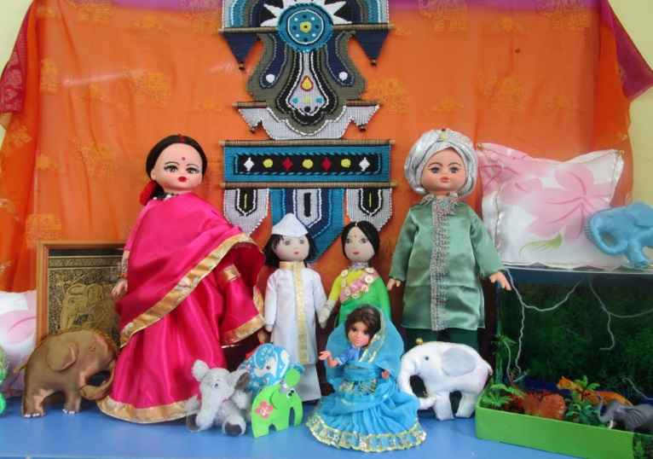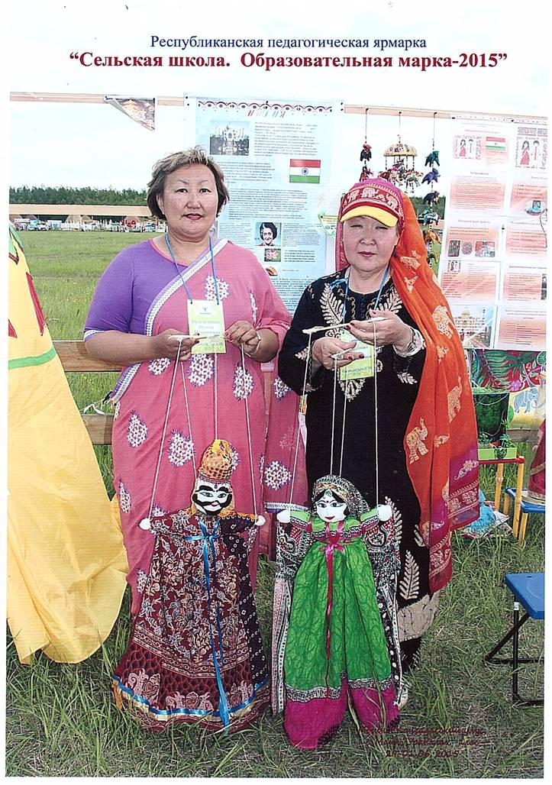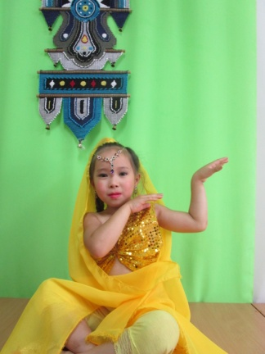

В целях реализации задач, согласно второго направления, в дошкольном учреждении создаются благоприятные условия для осуществления инноваций.

Эти условия структурированы в следующие основные группы:

- нормативно-правовые;

- перспективно-ориентирующие;

- деятельностно-стимулирующие;

- информационно-коммуникативные.

**Нормативно-правовая группа** условий включает в себя правовые и нравственные основания, предопределившие организацию и осуществление инновационной педагогической деятельности в ДОУ.

**Перспективно-ориентирующая группа** условий служит ориентиром в определении содержания и основных направлений инновационной деятельности. Эта группа условий позволяет определить социально-ценные ожидаемые результаты и увидеть перспективы инновационного процесса.

**Деятельностно-стимулирующая группа** условий отражает кадровый потенциал дошкольного учреждения, его образовательный и профессиональный уровень, готовность педагогов к осуществлению инноваций, влияние инновационной деятельности на психологический климат в педагогическом коллективе. Стимулирование педагогов путем создания комплекса материальных, моральных и психологических условий, способствующих достижению высоких результатов в инновационной деятельности.

**Информационно-коммуникативные условия** представляют собой:

- использование ИКТ-технологий, которые помогают педагогам качественно осуществлять воспитательно-образовательный процесс.

В настоящее время в дошкольном учреждении имеется необходимая информационно-техническая база: компьютеры, принтеры, ноутбуки, ксерокс, сканер, DVD проигрыватели, цифровой фотоаппарат, видеокамера, мультимедиапроектор, интерактивная доска.

- доступ в Интернет для современного подхода к планированию воспитательно-образовательного процесса в дошкольном учреждении;

- возможность сетевого взаимодействия педагогов, родителей и администрации, которая представлена созданием официального сайта дошкольного учреждения детского сада «Березка» и сопровождением сайта администраторами дошкольного учреждения.

Таким образом, наблюдается тенденция к обновлению и пополнению материально-технической базы дошкольного учреждения, согласно приоритетному направлению и требованиям к условиям реализации основной общеобразовательной программы дошкольного образования.

**Взаимодействие дошкольного учреждения с семьёй** является важным условием для решения задач по развитию дошкольников. Они - активные участники инновационного образовательного процесса ДО и некоторые из них ведут в дошкольных группах детского сада кружки по дополнительному образованию:

Корнилова Г.А. - руководитель кружка якутской культуры «Чуорончык».

О.А. Андреева ведет кружки - «Мукосолька» по тестопластике и «Бумажный журавлик», родители активно участвуют в проектно - исследовательской деятельности. Благодаря их совместной деятельности с детьми появились первые результаты Международного и Всероссийского уровней. Изучение удовлетворенности инновационной деятельностью показало положительные отклики среди родителей.

А так же, для эффективности качественной работы в режиме инновационной деятельности привлечены специалисты: учитель английского языка, хореограф из ЦКиД «Гармония».

Установлены содержательные **связи с образовательными и социокультурными учреждениями города.**

|  |  |
| --- | --- |
| Организации | Содержание работы |
| МКУ Управление образования Олекминского района | Управление и координация системой дошкольного образования в МБДОУ «Детский сад №6 «Березка» |
| Республиканский детский центр «Кэскил», отдел по работе с общественностью. | Сотрудничество по работе с общественностью, обобщение и распространение инновационного опыта педагогов. |
| ЦТР и ГОШ | проектно-исследовательская деятельность дошкольников |
| Школа №1 г.Олекминска | Инновационная площадка по преемственности детского сада и школы |
| Школа искусств | Приобщение к миру прекрасного, театральному искусству через просмотр театральных постановок. |
| Детско-юношеская районная библиотека | Приобщение детей к чтению х/литературы. |
| Экологический центр | Экологическое воспитание детей. |
| Районный детский юношеский центр | Сотрудничество по художественно - эстетическому воспитанию. |
| ДЮСШ | физкультурное и оздоровительное направление работы |
| Телестудия «Чароит» | Осуществление информационной открытости организации для родителей и общественности. |

Таким образом, инновационные проекты, реализуемые в ДОУ «Березка» благоприятны для развития у детей дошкольного возраста способностей, талантов в различных областях. На сегодняшний день использование педагогических технологий приносит свои результаты: в стенах детского сада организуются выставки творческих работ, у детей активно возникает интерес к творчеству и созиданию. Интенсивно развивается предметно пространственная среда, качественно повышается содержание образовательной деятельности. Гипотеза второго направления работы детского сада можно сказать подтверждается.

И так, созданная система управления инновационной деятельностью, обеспечивающая согласованную и целенаправленную деятельность всего коллектива по развитию дошкольников, позволила нам выйти на следующие **результаты**:

1. В ДОУ создана соответствующая требованиям научно-методическая и материально-техническая база для инновационной деятельности;
2. Модернизировано управление качеством образования в дошкольном учреждении;
3. Качественно организованная система повышения квалификации работников позволила значительно увеличить заинтересованность педагогов в овладении инновациями и повысить профессиональную компетентность.